Anmeldelse Dagsavisen 12.11.21 av Inger Marie Kjølstadmyr

5 TEATER
«Gudspartikkelen»
Av Svein Tindberg og Kjetil Bang-Hansen
Regi: Kjetil Bang-Hansen
Den var ikke akkurat noen planlagt suksess, Svein Tindbergs «Evangeliet etter Markus», som sent på 1990-tallet trollbandt publikum både her hjemme og ute i verden. Forestillingen, der skuespilleren gjenfortalte Markusevangeliet i sin helhet, ble i utgangspunktet laget som et eksperiment og var et smalt prosjekt. Lite visste skuespiller Tindberg og regissør Kjetil Bang-Hansen den gang at de nå, et kvart århundre etterpå, har produsert enda to nye suksessforestillinger i kjølvannet av den første, og er klare med den fjerde og siste i rekken.
Mens de foregående forestillingene har vært sentrert rundt bibelske tekster og religiøse verdenssyn, tar Tindberg og Bang-Hansen i den siste forestillingen, «Gudspartikkelen», steget over i en mer vitenskapelig, realfaglig tilnærming til verden. Men ikke uten religionen som springbrett. For Tindberg undrer: Kan man tro på Gud og vitenskapen samtidig, selv om disse disiplinene tradisjonelt er satt opp mot hverandre når det kommer til det å forklare hvor vi kommer fra og hvor vi skal hen?
Svaret er selvfølgelig ja, og historien er full av folk som uten større problemer har hatt et bein i begge leirer. Senest i vår publiserte Vårt Land en artikkel skrevet av tre norske fysikere som alle tror på Gud. De belyste også at de med det står i en lang tradisjon etter folk som Galilei, Kepler, Newton og Kopernikus. Det går også fint an å være både nonne og partikkelfysiker ved Universitetet i Oslo, noe Katarina Pajchel er et eksempel på. Og ikke overraskende dukker både nonnen og tre av de andre navnene opp i Tindbergs nye monolog.
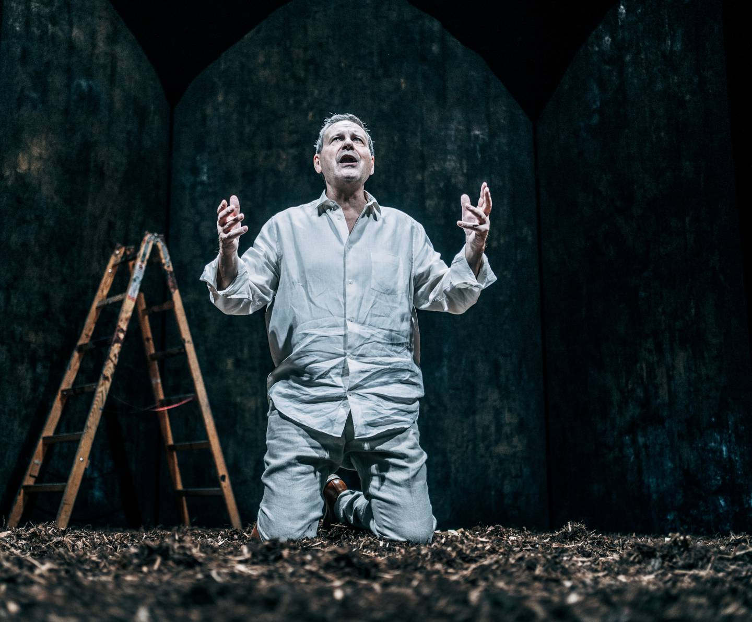
Svein Tindberg i monologen «Gudspartikkelen» på Det Norske Teatret. (Magnus Skrede)
I Milja Salovaaras lekre scenografi, med en altertavleaktig triptyk mot bakveggen og sterk lukt av bark som dekker gulvet, tar Tindberg oss denne gangen med på en filosofisk vandring som starter med hans egen barndom i traktene rundt Det Norske Teatret i Oslo, der han vokste opp. Han forteller om sin tidlige fascinasjon for både tryllekunstnere og jernvarehandler, og i forestillingen får de representere hans doble interesse for både religion (magi) og vitenskap (verktøy). Med dette billedlige grepet, samt sin knallsterke evne til klokkeklart å formidle både tanker, følelser og ulike karakterer han forteller om, gjør Tindberg et tungt tilgjengelig materiale, som jo realfagene er, til noe vi kan gripe lett og følge med på. Og bare det er jo en bragd i seg selv.
For det er unektelig litt anstrengende å forestille seg for eksempel kvantefysikkens elektroner som kan bevege seg i ulike retninger på samme tid og som forandrer seg når man stirrer på dem. Det er mye enklere når Tindberg plasserer elektronene på Grefsen og Grünerløkka og beskriver Einsteins relativitetsteori ved hjelp av en tur med Kjelsåstrikken.
Dersom man er vel bevandret i fag som filosofi eller ulike grener av fysikk og matematikk, vil nok denne forestillingen oppleves som i overkant forenklende. Man trenger i grunn ikke ha mer enn exphil for å skjønne hvor små korn det er som drysses ut her av kunnskapen etter gutter som Kepler, Newton og Einstein. Men Tindberg gir seg aldri ut for å ha blitt noen ekspert heller. Dette er det undrende, skapende menneskets møte med verden – en verden han i grunn forstår lite av men aldri slutter å være nysgjerrig på. Og der kan vel de fleste av oss kjenne seg igjen. Så mens Tindberg presenterer sin vei til en begynnende erkjennelse av hvordan ting kan henge sammen, kan vi i publikum reflektere over våre egne spørsmål og mulige svar på alt dette vi høyst sannsynlig aldri får vite.
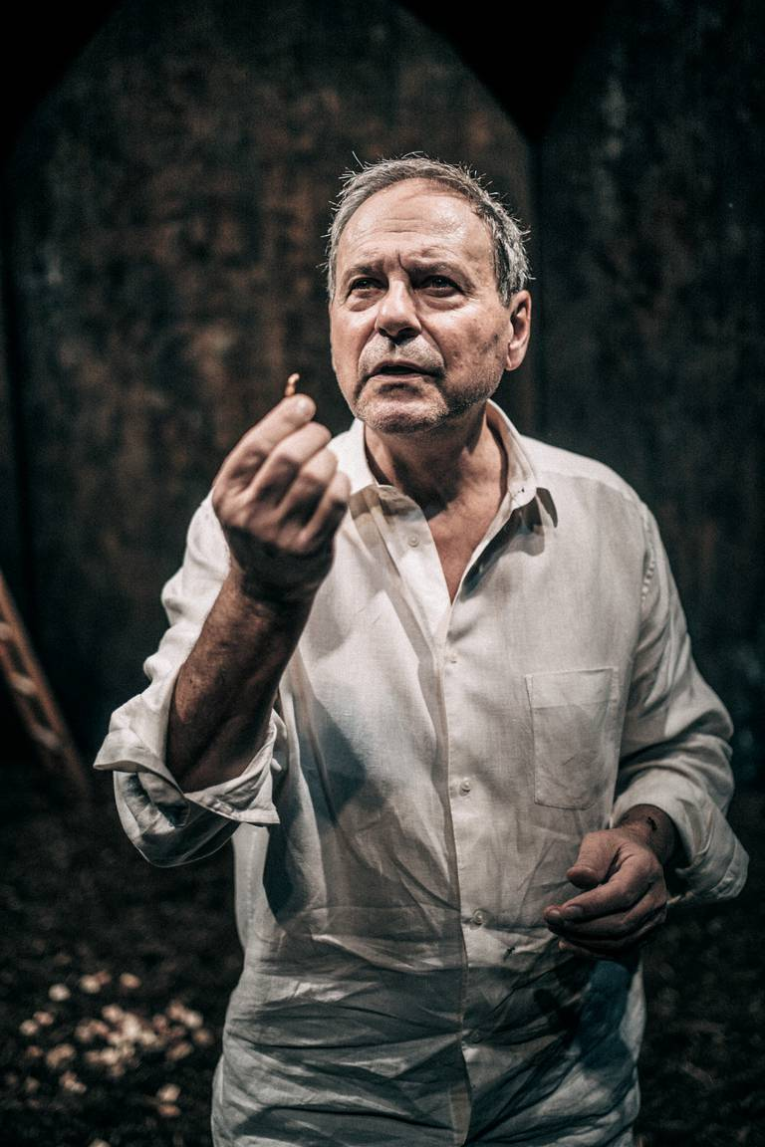
Svein Tindberg i «Gudspartikkelen». (Magnus Skrede)
Som med alle typer av filosofiske diskurser åpner også denne forestillingen for nye spørsmål og etterlater seg opptil flere svarte hull. Det er ikke tilfeldig, all den tid Tindberg allerede tidlig i monologen snakker om nettopp svarte hull – riktignok etter gravearbeider i hans barndoms Oslo. Men det er jo en del aspekter ved tro og religion som realfagene ikke kan fylle eller svare på. Jeg tenker på moralske spørsmål, behovet for å føle trygghet og optimisme for fremtiden, eller å kjenne at man ikke er alene i verden. Slik sett er forestillingen kanskje litt snever. For det hjelper jo lite å vite hvordan atomer er bygd opp dersom du ikke tror på morgendagen.
Forestillingens store styrke er Tindberg selv, som er en mester i formidling. Han er varm, han er morsom, han er klar og til stede. Og selv om han snakker til en full sal, føles det som han snakker nært til hver og en av oss. Men det er ikke så rart – denne teaterformen er jo blitt hans sjanger, og hans unike møte med publikum er en av sjangerens viktigste byggesteiner. Jeg blir ikke overrasket dersom Tindberg og Bang-Hansen treffer en nerve hos folk denne gangen også.

